Subsistemas
Como se menciono en el capítulo 1 el sistema completo máquina torno cnc se dividió en sistemas más pequeños independientes, los cuales después interactúan conformando el sistema completo, dicha división permitió simplificar el problema inicial al atacar el problema desdé varios frentes distintos de forma simultanea.

Intercambiador de herramientas
Como se menciono anteriormente el cambiador de herramientas es del tipo revolver, en el mismo se pueden identificar varios componentes:
- Plato porta-herramientas.
- Bancada porta-herramientas
- Sistema de traba mecánica o clamp.
- Caja reductora.
- Servo motor.
- Actuador neumático de dos vías controlado vía válvula neumática de dos vías.
- Sensor de fin de carrera de traba mecánica (clamp).
- Sensor de fin de carrera de liberación mecánica (unclamp).
- Sensor de referencia de inicio de giro del plato porta-herramientas (IREF0T).
- Salida de fluido refrigerante para herramienta de corte.
En las siguientes fotos se han identificado los distintos componentes antes mencionados.
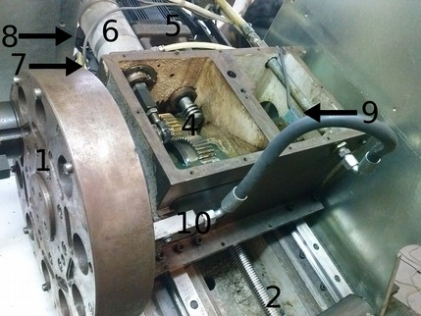Foto 1: Cambiador de herramientas - componentes 1
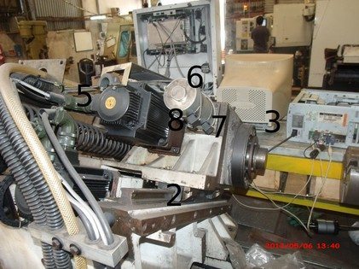Foto 2: Cambiador de herramientas - componentes 2
El sistema mecánico de traba se compone de varias clavijas metálicas calibradas las cuales se encuentran distribuidas geométricamente tanto en el plato como en la bancada, dichas clavijas se distribuyen en contraposición. Donde se ubica un agujero en el plato se coloca una clavija de la bancada, de tal forma que cuando el sistema se somete al trabajo realizado por la presión neumática tanto las clavijas de la bancada como las del plato formen una corona metálica casi perfecta, sin espacios vacíos. Dicha disposición permite que al momento de trabajar la herramienta sobre la pieza de corte los torques resultantes por el desbaste sean absorbidos mecánicamente por la traba mecánica y no por el servo motor.
Este sistema calibrado mecánicamente junto con el hecho de que el sistema cuenta con una caja reductora de relación permite con poca precisión en el movimiento del motor que tracciona el plato una gran precisión en la ubicación final de la herramienta, al punto de permitir errores tolerables menores a ±1 grado, garantizando la ubicación de la herramienta.
Pero para que ello funcione es necesario contar con un punto de referencia (homing) solidario al plato (IREF0T), una vez detectado dicha referencia la ubicación de las herramientas queda determinada sencillamente con la siguiente ecuación:donde T es la herramienta a seleccionar.
La controladora permite trabajar con coordenadas circulares lo cual evita tener que llevar la cuenta de pasos en el código del PLC sino que sencillamente permite pasarle la cantidad de grados deseados y la controladora calcula el camino más corto realizando el movimiento controlado. También permite ajustar la constante que relaciona cantidad de pasos en el encoder del motor con el avance angular logrado luego de la caja de relaciones. En el capítulo de ajuste de parámetros se explica el procedimiento utilizado para ajustar esté eje.

Descripción de los procesos propios del subsistema
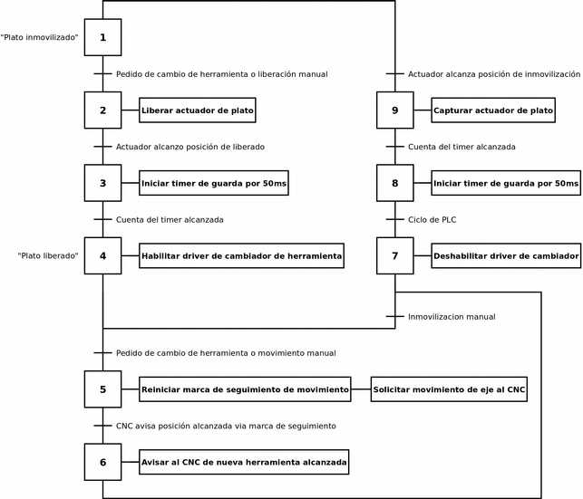Esquema 1: Proceso de cambio de herramientas
El sistema cuenta básicamente de 2 estados principales: plato inmovilizado (clamped) y plato liberado o destrabado (unclamped), habiendo estados de transición en los cuales se realizan comprobaciones a fin de limitar los movimientos que se realizan.
Para pasar de un estado al otro la máquina cuenta con un actuador neumático de doble vía, el cuál es controlado por la salida OUNCLAMP, para garantizar la sincronización de los movimientos también se cuenta con 2 detectores de fin de carrera ICLAMP y IUNCLAMP los cuales respectivamente permiten saber cuándo el sistema se encuentra completamente bloqueado con una posición válida de herramienta, y cuando se encuentra totalmente liberado disponible para que el movimiento pueda ser realizado, el estado de dichos sensores es muy importante a fin de evitar daños mecánicos en la máquina y evitar movimientos oscilatorios en el motor por movimientos propios de la transición de estados.
En la figura anterior se presenta un diagrama simplificado de operación del cambiador de herramientas, en el mismo se observa que partiendo del estado de plato bloqueado (clamped) se espera a alguna de las señales de liberación del plato como: cambio manual de herramienta, cambio programado de herramienta o calibración de cambiador de herramientas, una vez detectada dicha señal se libera el actuador neumático (OUNCLAMP=1), y se espera a que se alcance el estado de liberación (flanco alto de IUNCLAMP), se espera un tiempo de guarda luego se activa el motor de control del cambiador (OSERONT=1).
Si la razón de inicio del movimiento fue un cambio de herramientas entone se pide a la controladora que avance el eje de la herramienta con la formula antes presentada. Se utiliza una marca para conocer cuando el CNC alcanza la posición deseada, estando el sistema listo para volver a inmovilizarse, iniciando el proceso de inmovilización.
El proceso de inmovilización inicia ya sea cuando se termina el movimiento programado por el cambio de herramienta, cuando el operario lo inicia manualmente (modo depuración) o cuando se termino el proceso de búsqueda de referencia. Se inicia deshabilitando el motor de control del cambiador (OSERONT=0), se espera un tiempo de guarda y se traba el actuador neumático (OUNCLAMP=0), terminando cuando se recibe la señal de inmovilización (flanco positivo en ICLAMP).
En realidad el estado de plato liberado es mayormente de transición y es utilizado sólo en desarrollo ya que no forma parte del sistema final, se transiciona del mismo sin esperar señal alguna.
En el caso de cambio manual de herramienta el usuario presiona el botón de avance y el sistema avanza la herramienta en 1 posición. Si se detecta que el botón se soltó se inmoviliza el plato, caso contrario se vuelve a avanzar hasta que el usuario libere el botón, este modo se utiliza sólo durante el proceso de diseño de programas o de ajuste de herramientas, ya que es más práctico para el operario presionar un botón y observar el cambiador, a escribir código que haga el cambio.
En el caso de cambio programado una vez alcanzada la posición deseada se procede automáticamente a inmovilizar a fin de reducir tiempos muertos.
En el caso de calibración del sistema del cambiador, se inicia el proceso de liberación, se realiza la búsqueda de referencia y una vez encontrada la misma, lo cual es resuelto automáticamente por la controladora, se vuelve la posición del plato a la correspondiente a la herramienta seleccionada en la controladora previo a iniciada la calibración, para finalmente inmovilizar el plato.

Ejes X y Z
Los subsistemas del eje X y el Z son bastante similares. Ambos se conforman de un motor trifásico con un encoder de alta resolución solidario al eje, un sistema de transmisión mecánica que permite desacoplar la carga del motor a la vez que absorbe determinadas vibraciones. Siendo la transmisión a la carga realizada con un tornillo de bolas recirculantes que tiene acoplada en su tuerca mecánicamente el carro a mover, convirtiendo el movimiento circular del motor en movimiento lineal del carro como se muestra en la siguiente figura. El sistema también cuenta con rodamientos lineales de precisión en ambas extremidades a fin de reducir la fricción.
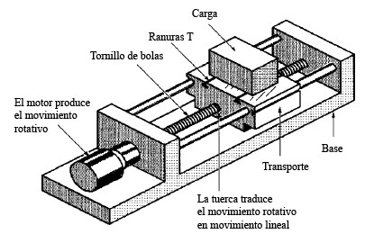Dibujo 1: Conversión movimiento rotativo a lineal
En la siguiente figura se muestra un esquema de un tornillo de bolas recirculantes con su respectiva tuerca. La función de las bolas en la tuerca es la de aumentar la superficie de apoyo entre el tornillo y la rosca aumentando la tracción mecánica. Tiene también agregada la ventaja de generar un enlace cuasi rígido que al momento de un cambio de sentido de rotación en el motor reduciendo el efecto de sobre pico de movimiento, conocido como backslash en la jerga de control CNC.
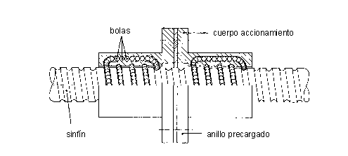Dibujo 2: Tornillo de bolas recirculantes
El eje X se encuentra inclinado, por lo cuál el fabricante de la maquina dispuso la ubicación de un resorte resistente que reduce la fuerza necesaria en el tornillo para mantener la posición. En la siguiente foto se marco dicho resorte.
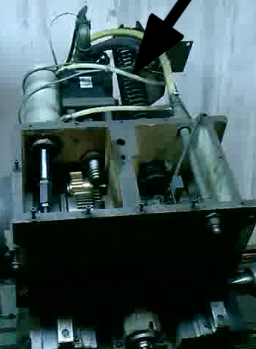Foto 3: Resorte de recuperación eje X
El sistema de control del movimiento se complementa con un sensor de fin de carrera por cada eje, los cuales sirven de referencia para reducir por software la excursión máxima del movimiento de translación de los carros, dado que se conoce la distancia absoluta entre dicho sensor y ambos extremos del recorrido del eje. La controladora CNC cuenta con sistemas integrados de calibración los cuales vienen preparados para uno o varios finales de carrera.
Dado que los encoders brindan incremento relativo angular es fundamental para conocer una posición respecto del origen de coordenadas conocer el paso del tornillo, lo cual se traduce en cantidad de milímetros por vuelta de tornillo, saber la cantidad de cuentas por vuelta del eje del motor, y tener un punto de referencia fijo.
El paso de los tornillos utilizados fue de 5 y 6mm dependiendo del eje, con una tolerancia menor a 1 micrometro. El sistema de calibración de la controladora es bastante preciso: primero intenta acercarse al fin de carrera a una velocidad alta hasta realizar el primer contacto, y luego retorna en una velocidad menor hasta perder el contacto. Dichas velocidades son programables, y se suelen elegir bajas dado que la calibración es realizada pocas veces en la semana. Es fundamental destacar que el operario debe verificar las piezas mecanizadas de forma periódica para compenzar las derivas que se pudiesen ocasionar por imperfecciones en el control.
La controladora CNC permite programar errores máximos de seguimiento tanto en distancia como en tiempo, lo cual permite desde el control detectar casos de atoración de partes. Los inversores de control de los motores de los ejes también realizan un monitoreo constante de la corriente entregada a los motores, emitiendo alarmas las cuales los desenergizan en caso de que se detecten sobre cargas. Esto tuvo una utilidad muy grande durante el desarrollo del proyecto ya que permitió reducir las posibilidades de daño mecánico al sistema cuando el mismo se movía a pequeñas velocidades. No fue así el caso cuando el eje X se movió a velocidad máxima hacia uno de los extremos por un error humano, previo a que se configuren los sensores de fin de carrera, y la posición relativa a los extremos de la guía.

Lazos de control entre la controladora y los ejes
La controladora está preparada para implementar distintos tipos de control y combinarlos: proporcional, integrativo, derivativo, feed forward, AC forward, y wind up. Se probó con varios sistemas de control aplicando la teoría aprendida en la materia Control II de la carrera, y si bien el rendimiento del control aumentó, el sistema producía ruidos extraños los cuales denotaban un desgaste mecánico importante, por lo que se pudo suponer que la vida útil de las partes mecánicas iba a ser considerablemente reducida, siendo la mejora de performance muy pequeña como para justificar el cambio. Por ello es que se decidió realizar un control PI sencillo. Con la ayuda de un osciloscopio y escuchando la respuesta mecánica del sistema se ajustaron los parámetros de forma tal que el sistema respondiese con buenos tiempos sin producir ruidos demasiado extraños.
El lazo de control implementado se puede visualizar con el siguiente esquema. En el mismo se han identificado los distintos bloques funcionales que intervienen a saber: CNC, driver, motor, encoder y tornillo de eje. También se ha identificado al usuario como interventor del sistema ya que es el actor que define la velocidad de avance y la posición deseada.
Es importante destacar que entre el driver y el motor se forma un lazo de control de velocidad el cual no fue identificado en el diagrama, dicho lazo puede haber sido el causal de los ruidos mencionados anteriormente, pero al no ser posible ajustar las constantes del lazo driver-motor no se pudo identificar la causa y por lo tanto se ignoraron en el diagrama.
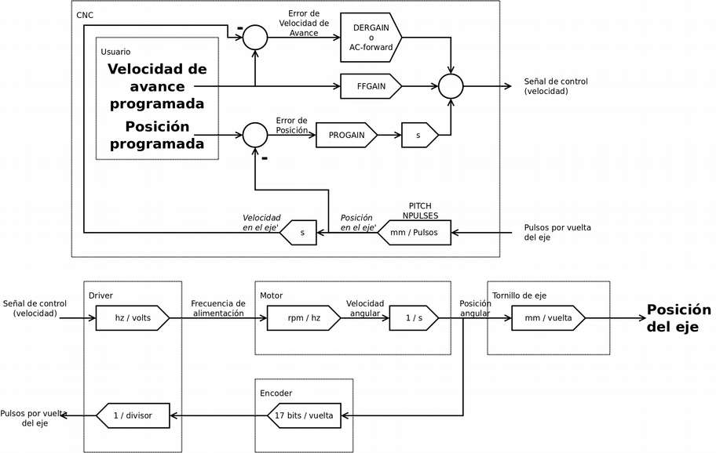Esquema 2: Control de posición y velocidad de ejes

Husillo
Como se menciono anteriormente desdé el punto de vista del integrador el control del husillo resulta bastante más simple que el de los ejes al ser necesario regular sólo velocidad y no posición, en realidad el CNC realiza controles complejos como por ejemplo velocidad tangencial constante, pero de ello se encarga la controladora. Como se menciono fue necesario configurar a la controladora CNC para que entregue una señal de control positiva entre 0 y 5V y que defina el sentido de giro a través de señales digitales.
En un principio se presupuso que el inversor del husillo iba a ser capaz de regular frecuencias de salida bajas a fin de obtener una velocidad de rotación del motor menor a los 50rpm (como sí lo realizan otras máquinas de la empresa). Pero al momento de hacer la puesta a punto se comprobó que esto no era así, sino que por debajo de los 50 RPM la velocidad del motor oscilaba, con lo cual se presupuso que había presencia de ruido. Pero luego de probar de distintas técnicas de supresión de ruido, como por ejemplo amplificadores de instrumentación, amplificadores diferenciales de precisión, distintas configuraciones de señales en tensión y señal en corriente ninguna resulto por lo cuál se abandono y se decidió limitar por software la velocidad mínima programable del husillo a 50RPM.
En una página web se encontró que varios usuarios del inversor tenían el mismo problema, y luego de encontrada la hoja de datos ello tuvo sentido. El fabricante garantiza un control entre los 0.2 y 400 Hz, pero en efecto la frecuencia mínima de salida es cercana a los 2 Hz lo cual explica la oscilación encontrada.

Lazo de control
Dado que no se puede regular en bajas velocidades y la falta del sensor de referencia el CNC controla al husillo en modo lazo abierto y no hay control real sobre la velocidad, si existe una verificación configurable del rango de velocidades tolerable por el sistema, esto permite garantizar que al momento de realizar movimientos de los ejes el husillo se encuentra en rangos aceptables de velocidad en función de la programación del mecanizado. También es posible controlar la curva de crecimiento de la velocidad del husillo a fin de evitar alcanzar aceleraciones muy altas, se decidió limitar la aceleración máxima, eligiendo el tiempo máximo de aceleración en valores aceptables a fin de evitar tiempos muertos.
El siguiente diagrama en bloques muestra el lazo de control descripto, en el mismo no se ha incluido la limitación de la aceleración ni los selectores de dirección de giro por ser los mismos tres contactores.

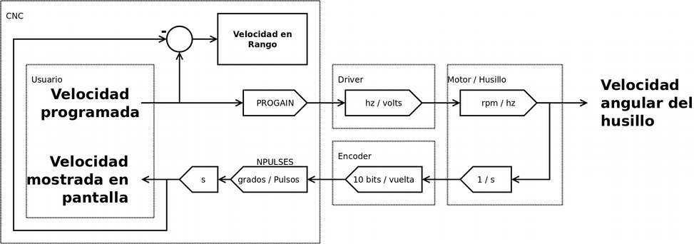Esquema 3: Lazo de control de husillo

Cabezal
Como se mencionó anteriormente la pieza se coloca en un cabezal de 3 mordazas que es accionado hidráulicamente bajo pedido del operario (o por programación). En la figura 3.3se observa una pieza montada sobre dicho cabezal. Las mordazas son torneables y de hecho es fundamental adaptarlas al diámetro de la pieza a mecanizar, dado que de esta forma se aumenta la superficie de apoyo distribuyéndose la presión hidráulica sobre la pieza de forma más homogénea, reduciendo daños a la superficie de la pieza. La posición respecto del centro de las mordazas también es regulable lo cual permite trabajar con distintos diámetros. Dependiendo de la operación a realizar se ajustan las mordazas para que el agarre sea interior o exterior, en el caso mostrado se trata de un agarre exterior.
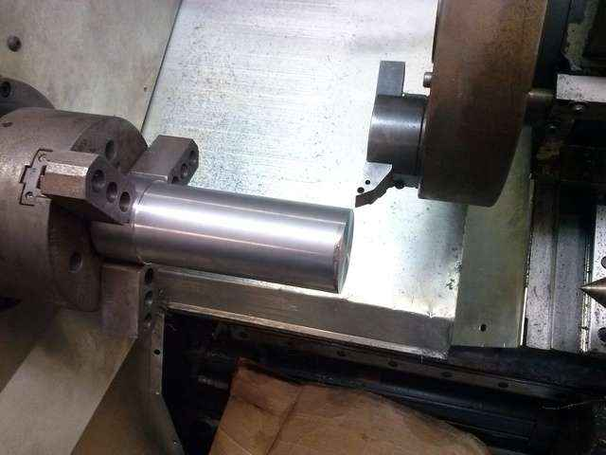Foto 4: Cabezal agarrando pieza por diámetro exterior
El código del PLC tiene que estar preparado para estas dos formas de tomar la pieza antes mencionadas, y tiene que proveer al operario de cierta seguridad a la hora de cambiar de estados. En el caso particular de este trabajo se decidió que la pieza sólo pueda ser liberada cuando la cantidad de vueltas del husillo sea menor a 30rpm lo cual sólo es posible si la pieza está siendo actuada manualmente por el operario. Esto se decidió porque al momento de cambiar de pieza es prácticamente imposible lograr que la misma no se mueva.
El operario al momento de cambiar la pieza a mecanizar, suele colocarla la nueva, realizar un pequeño giro con la mano y de ser necesario liberar y volver a ajustar la pieza hasta lograr centrarla, en dichos casos esperar a que la pieza se detenga completamente puede conllevar un tiempo muerto considerable, lo cual es no deseable.
Para la apertura y cierre del cabezal se cuenta con un actuador hidráulico, el cual dependiendo de si su respectiva selenoide está activada deja circular el aceite desde la bomba hacia el cabezal, o desde el cabezal al tanque de recolección.
Por seguridad el sistema hidráulico también dispone de un sensor de presión hidráulica normal cerrado, el cual si la presión desciende, se abre. Dicha señal es manejada por el PLC a fin de detectar casos de error. Es común que en casos de extremo trabajo, si la presión seleccionada en la bomba hidráulica no es lo suficientemente alta, la presión de la bomba disminuya por períodos de tiempo muy pequeños activando la señal, por lo cual no sólo hay que tener en cuenta la presencia de dicha señal, sino que también hay que comprobar que la misma se mantenga por una cantidad determinada de tiempo. Dado que la seguridad del operario está en juego, si dicha presión desaparece por una cantidad prolongada de tiempo se supone lo peor, y es que la pieza podría soltarse, por eso se desenergizan todos los sistemas de potencias de forma tal que el husillo se frene por el efecto de la carga mecánica y no por aplicación de un cambio sentido de giro en el motor.

Sistema lógico de control
El siguiente esquema muestra como se controla el agarre y liberación de pieza, salida OSCLAMP, cuando se presiona, pulso positivo (DFU), el pedal IPDEALCLA. Se nota en el esquema la protección del cambio de estado vía lectura de velocidad real de husillo medida y la desactivación de las señales M3 y M4, giro en sentido horario y anti-horario.
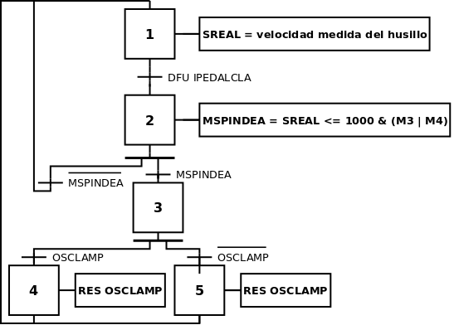Esquema 4: Control de mordaza con pedal y protección de velocidad

Lubricación de ejes X y Z
Las máquinas herramienta de cierta envergadura requieren de lubricación a fin de reducir la fricción entre sus partes mecánicas. Dicha lubricación es indispensable en la máquina reacondicionada, ya que sin ella la fricción entre las distintas partes móviles produciría un incremento en la temperatura siendo alta la probabilidad de daños graves.
Para ello la máquina cuenta con lubricación distribuida en distintas partes de la máquina, componiéndose tanto de lubricación pasiva (a cargo del personal de mantenimiento), como lubricación activa la cuál es comandada por el PLC dependiendo de varios factores.
En el caso particular de los ejes X y Z el fabricante de la máquina original dispuso de boquillas sobre dichos ejes, por las cuales se puede liberar aceite pulverizado por aire a presión proveniente del compresor externo.
Dicho sistema se activa automáticamente bajo 3 condiciones programadas en el PLC: arranque de máquina, tiempo transcurrido o distancia recorrida desdé el último ciclo de lubricación, en todos los casos dicha lubricación se activa por un tiempo predeterminado, el operador también dispone de un atajo en el teclado el cuál le permite activar y luego detener el proceso.
El sistema se compone de las mencionadas boquillas, el ingreso de aire a presión, una bomba hidráulica controlada electrónicamente, válvulas de paso activadas por relays, un circuito hidro-neumático capaz de llevar el aceite pulverizado a las boquillas, así como sensores para medición de nivel de aceite y presión de aire a fin de garantizar el correcto funcionamiento.

Sistema lógico de control
Básicamente el PLC monitorea el estado de ISENAIR, presión de aire en nivel aceptable, ILLUB190 y ILLUB960, sensores de nivel de aceite y comanda OLUBAIR el cuál controla la pulverización con aire a presión. Llevando cuenta del estado del proceso, aprovechando los contadores de recorrido provistos por la controladora CNC, como así también los relojes de tiempo transcurrido.
El fabricante original estipulaba ciclos de lubricación de minutos cada metros recorridos, minutos cada horas de trabajo y al arranque de la máquina. De la coordinación con el personal de mantenimiento se arribo a lubricación automática en encendido durante 2 minutos, lubricación por pedido manual de 5 minutos, lubricación de 5 minutos por cada hora de movimiento del eje X o Z lo que suceda primero, lubricación de 5 minutos cuándo el movimiento acumulado entre los ejes X y Z supere los 240 metros.
El siguiente esquema muestra como se comportan el sistema de auto lubricación de ejes, se ha separado el sistema en varios subsistemas más pequeños, sencillos e independientes. La lubricación se dispara por 4 eventos posibles: al encenderse la máquina, por 5 minutos por cada hora de máquina encendida, por 4 minutos cada vez que alguno de los ejes recorren una determinada distancia o sencillamente por pedido manual del usuario vía teclado, en cualquiera de los 4 casos el resultado es el mismo se activa una selenoide la cuál es la encargada de lubricar los ejes. Por último el sistema cuenta con un sistema de mensajes el cuál permite saber por pantalla cuando el sistema de lubricación está activo, y de alarmas las cuales alertan de anomalías en el sistema de lubricación.

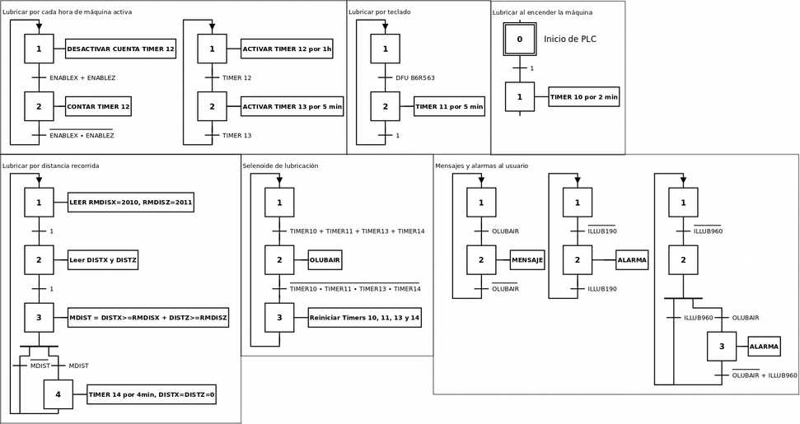Esquema 5: Sistema de auto-lubricación de ejes

Refrigerante de herramienta de corte
El proceso de desprendimiento de viruta, es un proceso el cuál inherentemente tiene asociada una fricción dada por el contacto entre la herramienta de corte y la pieza a mecanizar la cuál se encuentra girando a alta velocidad, para poder aumentar la productividad de la máquina y aumentar la vida útil de los insertos de corte, se emplea una mezcla de agua con aceite refrigerante, lo cuál no sólo disipa el calor producido por el proceso, sino que también mantiene al inserto lubricado disminuyendo el roce con la pieza. Está lubricación es factible de utilizar por el hecho de que no es necesario que el operador tenga contacto visual constante con el punto de corte.
Dicha mezcla, llamada refrigerante, se inyecta presión en el punto de trabajo de la herramienta, para ello la máquina dispone de un sistema hidráulico el cuál permite conectar distintos tipo de salidas según la herramienta en uso. Las herramientas de perforación cuentan con pequeños orificios los cuáles permiten al líquido llegar hasta el punto de corte, en otros tipos de herramientas se utilizan mangueras rígidas a las cuáles se les controla el ángulo de salida, en casos más sencillos se puede disponer sólo del chorro a presión entregado en en el plato de herramientas. Las siguientes fotos son ejemplos de salidas de lubricación utilizados normalmente en la industria.
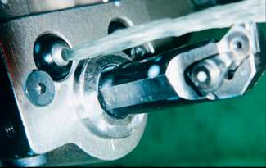Foto 5: Refrigeración en herramienta de interior
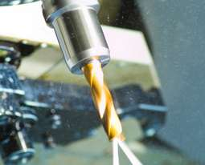Foto 6: Refrigeración interna en mecha
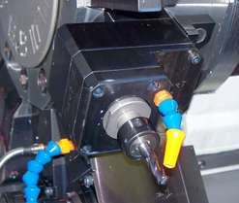Foto 7: Refrigeración externa en mecha
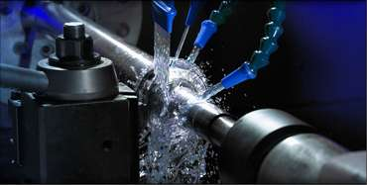Foto 8: Refrigeración en acción
El líquido se prepara en una batea bajo la bancada de la máquina y el sistema está preparado de tal forma que líquido es reutilizado al caer nuevamente en dicha batea una vez utilizado. Parte del líquido se va perdiendo durante el proceso por vaporación, pero gran parte del mismo es reciclado, y sólo se requiere volver a cargar la batea algunos días a la semana.

Sistema lógico de control
El proceso de control del refrigerante está mayormente a control del programador del código CNC, o del operario el cuál puede detener la inyección de líquido a fin de comprobar el estado actual.
El procedimiento usual para el control del refrigerante implica acercar a gran velocidad la herramienta de corte hasta una distancia segura previa al corte, encender el refrigerante, realizar el desbaste, retirar la herramienta a velocidad segura, detener la inyección de líquido y continuar con el proceso.
El encendido y apagado de la inyección se puede controlar con 2 comandos macro puestos a disposición del programador CNC por el programa PLC realizado. En algunas ocasiones el operador puede desear anular el comando del programa CNC y tomar control del sistema de refrigeración, para ello dispone de 2 botones en el panel de usuario los cuales permiten encender y apagar la inyección de refrigerante, en esté caso el control por parte del programa CNC no se retoma hasta que se vuelva a ejecutar alguno de los comandos macro previamente mencionados.
El siguiente esquema muestra las actividades realizadas por el programa del PLC para controlar el flujo de líquido refrigerante.
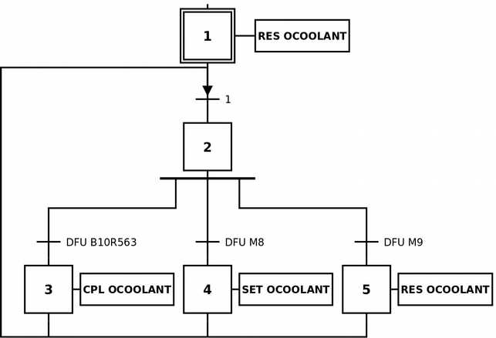Esquema 6: Control de refrigerante

Saca virutas
Como se menciono a lo largo del presente informe, los tornos son máquinas de mecanizado por extracción de viruta, ello quiere decir partiendo de un trozo de material con dimensiones mayores a las dimensiones deseadas, se desbasta el material hasta lograr el objetivo. Dicho trozo de material puede ser material en bruto en forma de barra, o una pieza la cuál ha pasado por un proceso previo de amoldamiento como ser el forjado.
En ambos casos el proceso de mecanizado produce grandes cantidades de desperdicio generalmente del orden del 5% y en algunos casos superando el 50% del peso bruto, siendo el caso de piezas tratadas previamente generalmente la que produce menor desperdicio (sin embargo se trata de cantidades no despreciables).
Dado que el material de desperdicio obstruye el proceso de manufactura, y el hecho de que en el caso de mecanizar metales el mismo puede ser reprocesado para futuros usos, es que las máquinas por desprendimiento de viruta de producción industrial cuentan con sistemas dedicados para la recolección del desperdicio, a dicho sistema se lo suele denominar saca virutas (chip conveyor en inglés).
Los saca viruta suelen ser de distintos tipos, generalmente se componen de un motor eléctrico dedicado y algún sistema de transporte siendo los más utilizados los de cinta continua y los de tornillo sin fin, el saca viruta es el encargado de recoger parte del desperdicio generado en la zona de trabajo y llevarlo a algún contenedor el cuál luego es periódicamente vaciado. Las siguientes fotos muestran los tipos más comunes de quita viruta encontrados en la industria.
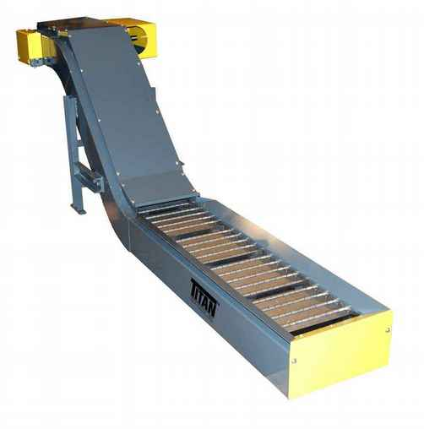Foto 9: Saca virutas de cinta continua
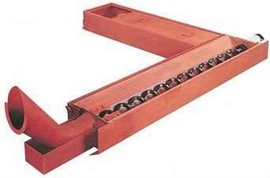Foto 10: Saca virtuas de tornillo
En el caso particular de la máquina reacondicionada el sistema de transporte es del tipo tornillo sin fin, se compone de un motor eléctrico de corriente alterna trifásico, una caja reductora, un tornillo sin fin del largo de la bancada, una cuba de recolección y un cono en el cuál se comprime la viruta y da tiempo al escurrimiento del fluido refrigerante previo a ser volcado al contenedor receptor. El motor cuenta con protecciones térmicas internas, y además se dispuso de una protección por cortocircuito trifásica la cuál permite detectar rotor bloqueado al sensar incrementos rápidos de la corriente. Dependiendo de la secuencia de conexión del motor el tornillo puede girar para un lado o para el otro, siendo esto útil en caso de detectar atoramientos.
En la siguientes fotograías se puede observar tanto el tornillo, como el cono de recolección con un deposito final.
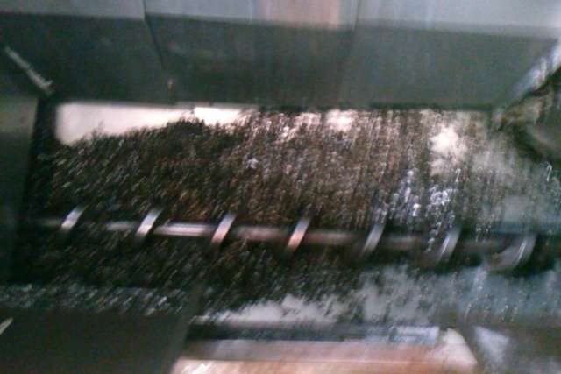Foto 11: Fotografía del tornillo sin fin en acción.
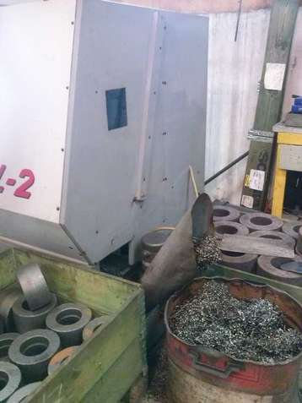Foto 12: Recolección de viruta
Es interesante destacar que previo al reacondicionamiento el saca virutas nunca había podido ser utilizado en la empresa, los técnicos de la planta presuponían un problema eléctrico, pero se pudo detectar que se trataba de una falla mecánica en la caja de reducción, la cuál fue reparado, poniendo en funcionamiento el saca virutas.

Sistema lógico de control
Al igual que en el caso del sistema refrigerante el sistema saca virutas está a cargo tanto del programador CNC como del operario, disponiéndose de comandos macro para poder activar y desactivar el sistema de extracción, así cómo también la posibilidad de revertir el sentido de giro del extractor para liberarlo de posibles bloqueos. El saca virutas está diseñado para que su accionar no sea constante, sino que activarlo por unos cuántos segundos cada X cantidad de tiempo, por ello se suele preferir dejarlo a libre manejo del operador o del programa CNC.
El siguiente esquema muestra como funciona el saca virutas desdé el punto de vista del autómata, a la izquierda se muestra el manejo de las 2 teclas dedicadas al quita virutas dispuestas junto a la pantalla de usuario y correctamente señaladas, mientras que a la derecha se puede apreciar el control del sentido de giro teniendo en cuenta las señales del teclado y las marcas programadas en el código de mecanizado.

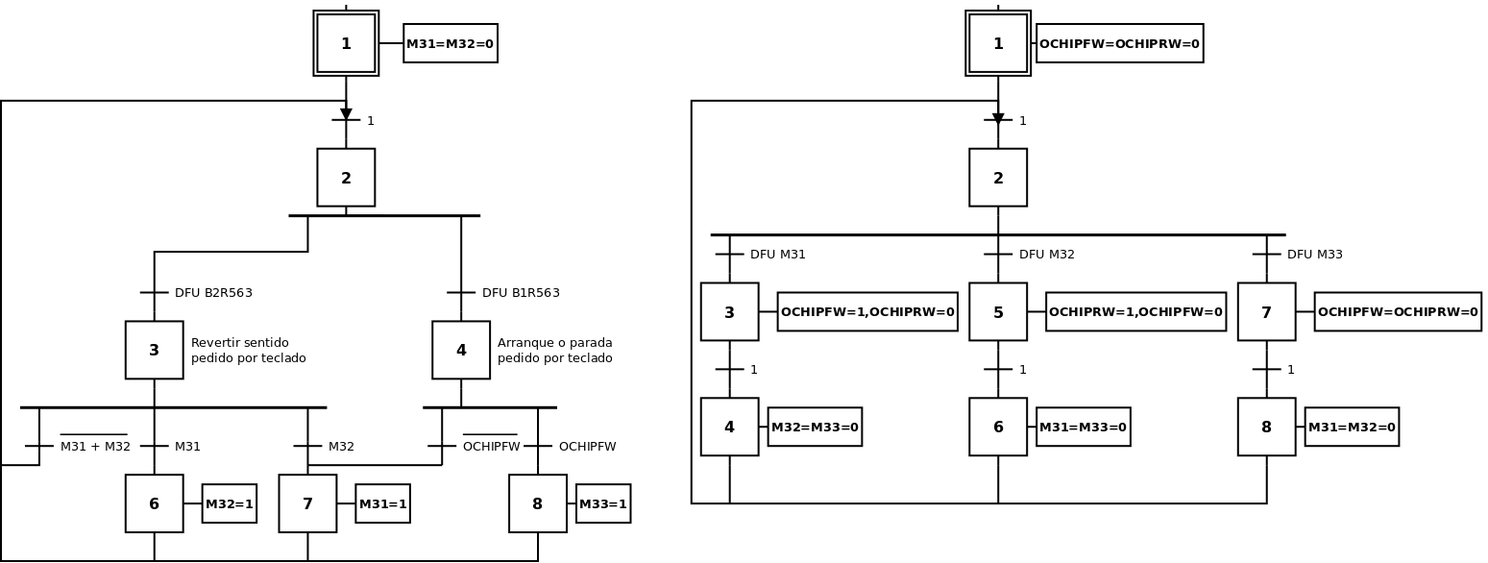Esquema 7: Control del saca virutas

Contra punta
La contra punta o tailstock en inglés, es un sistema mecánico que provee de un apoyo extra a la pieza a ser trabajada, siendo necesario cuando la misma es de dimensiones considerables y se produce un movimiento vertical respecto del eje de giro, al cual se le suele denominar doblez o bending en inglés, lo cual puede producir piezas cónicas si el mismo no es corregido.
Para ello se utiliza una contrapunta que se compone de un cono metálico calibrado que se desplaza sobre un eje paralelo al eje de rotación de la pieza, y se ubica de forma tal de apoyar sobre el punto de rotación de la pieza. Para garantizar la excentricidad de dicho apoyo se realiza un agujero en la pieza una vez que la misma se encuentra centrada, y luego se apoya la contrapunta.
Existen diversos tipos de contrapuntas, algunas con movimiento manual, otras con movimiento automático. En el caso particular de las máquinas CNC se utilizan sólo aquellas que son automáticas, las cuales cuentan con diversos sistemas para el control del movimiento, siendo en su mayoría propulsadas con actuadores hidráulicos, a los cuales el operario puede controlar la presión hidráulica dependiendo de la pieza y operación a fin de no dañar la pieza o el cono de la contrapunta, a continuación se prestenan fotos de distintas contra puntas.
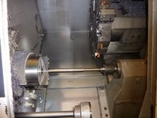Foto 13: Contrapunta en acción
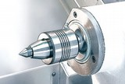Foto 14: Cono universal en contrapunta
En el caso particular de la máquina reparada se dispone de un cilindro hidráulico, una válvula hidráulica de doble dirección, otra válvula hidráulica la que permite momentáneamente aumentar el caudal hidráulico aumentando la velocidad de desplazamiento, y tres sensores de fin de carrera dispuestos sobre la guía donde se mueva la contra punta. La máquina originalmente tenía una regla dentada que permitía medir la ubicación actual de la contrapunta, pero dado que su utilización era muy compleja, ninguno de los programadores la utilizaba, y se decidió reemplazarlo por los detectores de fin de carrera.
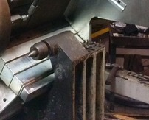Foto 15: Contra punta del proyecto
Los detectores se disponen uno en la punta de la guía alejada de la pieza, otro a una distancia de unos 50cm del cabezal donde se trabaja la pieza y otra en un punto intermedio, lo cual permite al operario en función de la pieza a mecanizar elegir a qué punto retornar una vez terminada la operación. A la vez el hecho de contar con la posibilidad de aumentar el flujo hidráulico se utiliza como sensor de posición para pasar de velocidad rápida a velocidad lenta al acercarse a la pieza (el retorno es siempre a velocidad máxima). El operario cuenta con instrucciones de código que le permiten ir en velocidad rápida hasta cada uno de los sensores y luego continuar con velocidad lenta.
Es importante destacar que no se programó en el control un área de trabajo seguro de la contrapunta con lo cual es el operario el responsable de verificar que cuando se ejecute el código no se produzcan colisiones entre la pieza, la contra punta y el carro porta herramientas.
Existen a la vez tres formas de accionar la contra punta: por código, por teclado en el panel de usuario y por pedal de usuario, aunque el control por pedal de usuario fue anulado por requerimiento de los propios usuarios a fin de evitar accidentes, al confundir el pedal de la contra punta con el pedal del cabezal de la pieza.
Se intentó lograr un control preciso de la contra punta basada en tiempos (avanzar tal cantidad de milli segundos a velocidad rápida, luego seguir a velocidad lenta) pero el mismo demostró ser muy complicado y de poca utilidad, dada las características particulares de la empresa y el uso que se le daba a está máquina la contra punta no era un sistema importante por lo cual no tenía mucho sentido invertir demasiados recursos en ello. Un empleado de más de 5 años en la empresa dijo haber usado la contrapunta sólo en un tipo de pieza de todas las producidas, con lo cual optimizar los tiempos muertos por utilización de contra punta no iba a reducir considerablemente los tiempos de producción generales.

Código PLC asociado
Dada la cantidad de estados del subsistema resulta complejo realizar un diagrama GRAFSET del sistema, por ende se decidió mostrar directamente el código del PLC asociado al movimiento de la contra punta.
…
DEF ITAILFIN1 I11
; Contra punta cerca pieza
DEF ITAILFIN2 I13
; Contra punta punto medio
DEF ITAILFIN3 I15
; Contra punta alejada pieza
…
DEF OTAILR O33
; Alejar contra punta de la pieza
DEF OTAILF O35
; Acercar contra punta a la pieza
DEF OTAILHS O39
; Mover contrapunta a toda velocidad
DEF OSPCLAMP O37
; Liberar pieza
…
DEF TIMETAIL 5500
; tiempo a velocidad lenta entre que pasa fin1 y llega al usillo
DEF TAILZON0 1
; contra punta entre fin 1 y pieza (zona 0)
DEF TAILZON1 2
; contra punta entre fin 1 y fin 2 (zona 1)
DEF TAILZON2 3
; contra punta entre fin 2 y fin 3 (zona 2)
DEF TAILFIN3 4
; contra punta en fin 3
…
DEF MTIMTAIL M1060
; usado para controlar timer para control de la contra punta
DEF MTAILFI3 M1061
; usado para marcar al llegar contra punta a fin3
DEF MTAILZO2 M1062
; usado para marcar al llegar contra punta a zona2
DEF MTAILZO1 M1063
; usado para marcar al llegar contra punta a zona1
DEF MTAILZO0 M1064
; usado para marcar al llegar contra punta a zona0
DEF MTAILRDO M1065
; usado para marcar fin de proceso de retroceso
DEF MTAILFDO M1066
; usado para detectar flancos en T4
DEF MT4 M1067
; usado para marcar contra punta programada
DEF MTAILPRO M1068
…
DEF RPOSTAIL R300
; posicion contra punta
; posibles valores:
; 0 - No inicializado
; 1 - Pieza
; 2 - Fin 1
; 3 - Fin 2
; 4 - Fin 3
…
;--------- Control manual de contra punta -----------------------
; si llega a fin3 entonces esta en fin 3
DFU ITAILFIN3 = MOV TAILFIN3 RPOSTAIL
; si llega a fin2 y se aleja de la pieza o si se alejo de fin3
; se encuentra en en zona 2
(DFU ITAILFIN2 AND OTAILR) OR DFD ITAILFIN3 = MOV TAILZON2 RPOSTAIL;
; si llega a fin1 y se aleja de la pieza, o si se acerca a la pieza
; y toca fin 2 se encuentra en zona 1
(DFU ITAILFIN1 AND OTAILR) OR (DFD ITAILFIN2 AND OTAILF)
= MOV TAILZON1 RPOSTAIL
;
; si se aleja de fin1 y se acerca a la pieza entonces alcanzo zona 0
DFD ITAILFIN1 AND OTAILF = MOV TAILZON0 RPOSTAIL
;
; cualquier otro caso no se inicializo y se mueve lentamente
; hasta entrar en estado válido, esto sólo sucede la primera vez que
; se ejecute esté código ya que el registro mantiene el valor luego de
; perder la energía y no es borrado.
;
; setear marcas para detectar transiciones
CPS RPOSTAIL EQ TAILFIN3 = MTAILFI3
CPS RPOSTAIL EQ TAILZON2 = MTAILZO2
CPS RPOSTAIL EQ TAILZON1 = MTAILZO1
CPS RPOSTAIL EQ TAILZON0 = MTAILZO0
;
; desactivar contra punta cuando llega a fin3
DFU MTAILFI3 AND OTAILR = RES OTAILR = RES OTAILHS
;
;
; marcar inicio de retroceso programado
DFU M300 OR DFU M301 OR DFU M302
= SET MTAILRDO
= RES AUXEND
;
; marcar fin de retroceso programado
(M300 AND DFU ITAILFIN1) OR
(M301 AND DFU ITAILFIN2) OR
(M302 AND DFU ITAILFIN3)
= RES MTAILRDO
= RES M300 = RES M301 = RES M302
= SET AUXEND
;
; marcar inicio avance programado
DFU M310 OR DFU M311 OR DFU M312
= SET MTAILFDO
= RES AUXEND
; marcar fin de avance programado
T4 = MT4
DFD MT4
= RES MTAILFDO
= SET AUXEND
= RES M310 = RES M311 = RES M312
= RES MTIMTAIL
;
; control avance contra punta
DFU B0R563 OR DFU MTAILFDO = SET OTAILF
DFD B0R563 OR DFD MTAILFDO = RES OTAILF
;
; control retroceso contra punta
DFU B7R563 OR DFU MTAILRDO = SET OTAILR
DFD B7R563 OR DFD MTAILRDO = RES OTAILR
;
; control velocidad rapida contra punta
DFU MTAILRDO OR
DFU B15R563 OR
MTAILFDO AND (
( NOT MTAILZO0 AND M310 ) OR
( NOT MTAILZO0 AND NOT MTAILZO1 AND M311 ) OR
( NOT MTAILZO0 AND NOT MTAILZO1 AND NOT MTAILZO2 AND M312)
)
= SET OTAILHS
DFD MTAILRDO OR DFD B15R563 = RES OTAILHS
; desactivar alta velocidad al entrar a zona 0 si M310
; desactivar alta velocidad al entrar a zona 1 si M311
; desactivar alta velocidad al entrar a zona 2 si M312
OTAILF AND (
(DFU MTAILZO0 AND M310) OR
(DFU MTAILZO1 AND M311) OR
(DFU MTAILZO2 AND M312)
) = RES OTAILHS
= SET MTIMTAIL ; inicializar contador
MTIMTAIL = TG4 4 TIMETAIL

Agarra pieza - Part-Catcher
El agarra piezas, o part-catcher por su nombre en inglés, permite implementar tareas de fabricación continua al evitar al operador tener que intercambiar piezas en cada operación del proceso. El sistema se compone de una bandeja metálica acoplada a un actuador neumático, y una puerta movediza en la puerta de la máquina.
La siguiente gráfica muestra dos posibles flujos de trabajo tanto sin usar como usando el part-catcher.

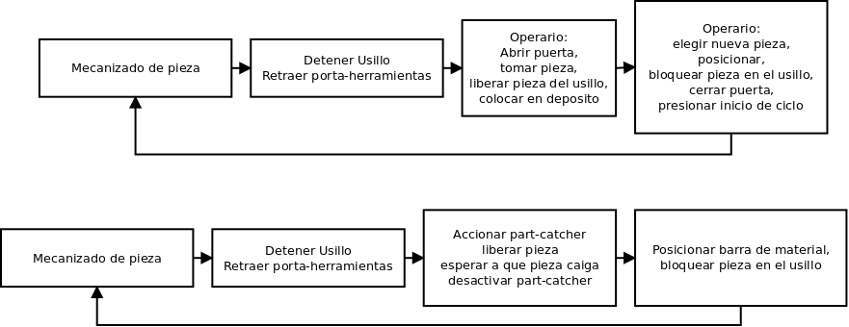Esquema 8: Flujo de trabajo sin part-catcher ( arriba ) y con part-catcher ( abajo )
El proceso consiste en preparar el código de mecanizado de tal forma de que luego de terminadas las operaciones de fabricación, se mueva el porta-herramientas a una zona segura, se detenga el giro del husillo, se active el part-catcher, se espere pasivamente tiempo suficiente para que la pieza llegue a la bandeja receptora (dicho tiempo depende de la pieza y del tiempo del actuador), se repliegue el part-catcher y se proceda a la producción de la siguiente pieza, repitiéndose el ciclo hasta que cierta condición se cumpliese.
En aquellos casos dónde se puede automatizar el cambio de material a trabajar esto permite realizar una producción continua eliminando el tiempo muerto por cambio de pieza a trabajar, por ejemplo en aquellas piezas que son mecanizadas de una barra continua. Dicho caso de uso existe en el taller en cuestión, con dicho método se reducen los tiempos de fabricación considerablemente, al día de la fecha la máquina acondicionada no ha sido puesta a prueba con dicha funcionalidad, sólo se pudo verificar la funcionalidad del subsistema sin interrelacionarlo con el resto de los sistemas.

Sistema lógico de control
Los siguientes esquemas muestra el flujo de control implementado.
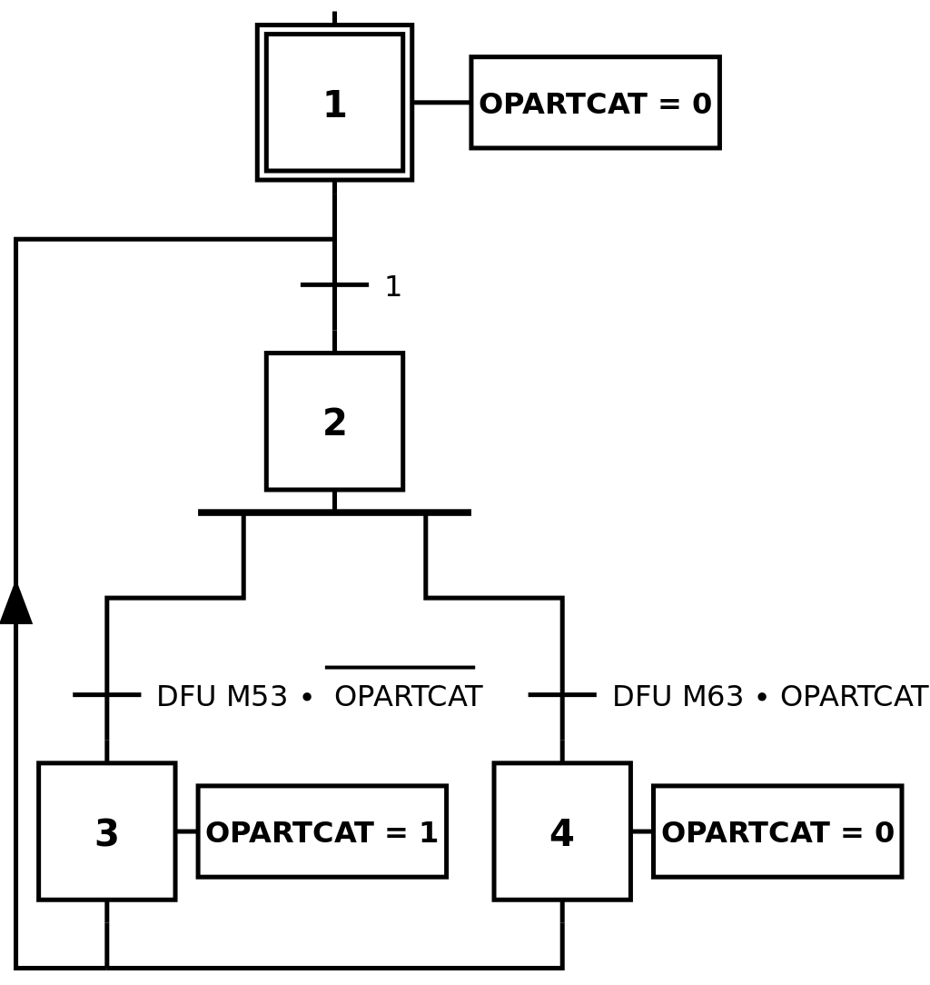Esquema 9: Control de part-catcher - parte 1
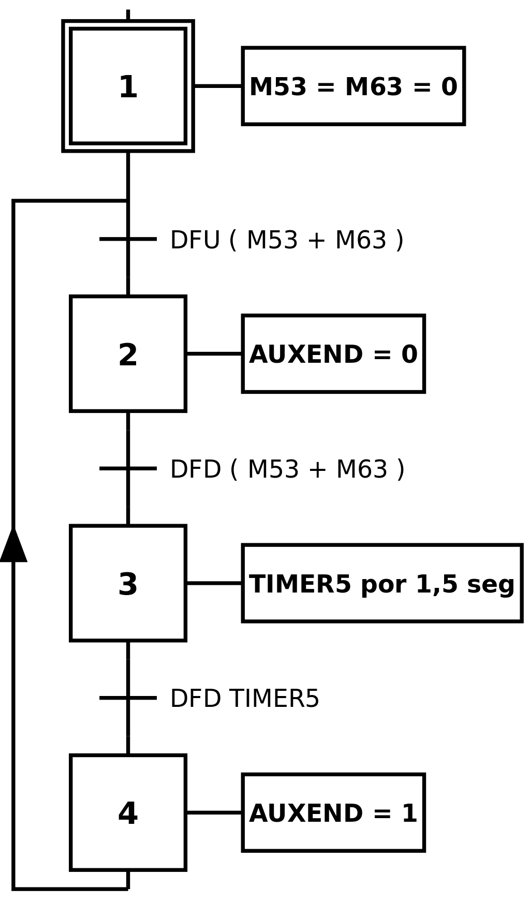Esquema 10: Control de part-catcher - parte 2

